＜ 参加申込書 ＞
いわて医療機器事業化研究会事務局（高舘）行
申込締切り：11月13日（金） 10：00 まで

下記のとおり参加を申込みます。
御社名
代表者名
所在地
参加者 | （所属）  （氏名）
連絡先 | （電話）  （FAX ）
e-mail
企業プレゼン | 希望する ・ 希望しない
※ご記入いただいた情報は、当日配布する名簿等に使用させていただきますので、ご了承願います。
【連絡先】〒０２０－０８５７ 盛岡市北飯岡２－４－２６
公益財団法人いわて産業振興センター ものづくり振興グループ 高舘
TEL：０１９－６３１－３８２２ FAX：０１９－６３１－３８３０
E-mail： a_takadate@joho-iwate.or.jp

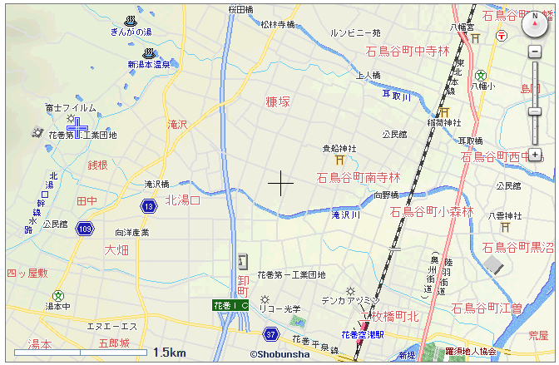 | アクセス情報  ■タクシー  東北新幹線「新花巻」駅下車、タクシー約20分  ■お車  東北自動車道、花巻ICより約15分  電話番号  0198-27-4444  FAX番号  0198-27-4441
【会場へのアクセス】

